**اشنایی با روش صحیح استفاده از قلم انسولین**

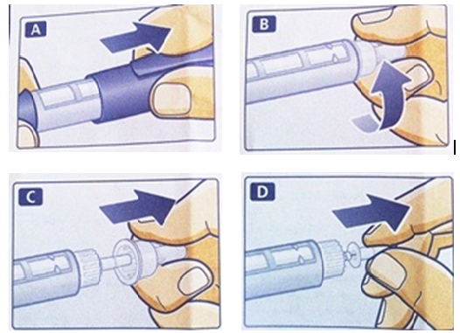 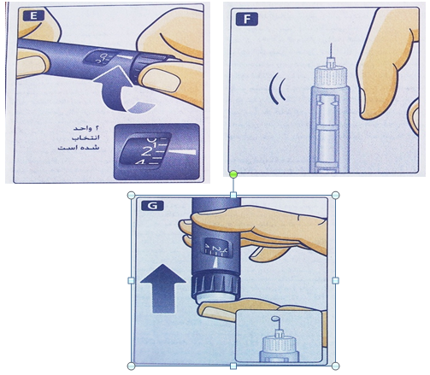

بعد از شستشو و خشک کردن دستها و چک کردن تاریخ انقضای قلم انسولین، اگر کارتریج قلم حاوی فرم سوسپانسیونی و کدر انسولین می باشد چند مرتبه آن را در دست خود غلتانده و چند مرتبه نیز به آرامی درجهت بالا و پایین حرکت می دهیم. برای هر بار استفاده از قلم انسولین، باید سرسوزن جدید روی قلم نصب شود. ابتدا کاغذ محافظ را جدا کرده و بعد از نصب روی قلم، درپوش خارجی و داخلی آن جدا می کنیم.

 برای اطمینان از تزریق صحیح، ابتدا ۲ واحد را روی درجه انتخاب دوز، تنظیم کرده و با گرفتن سر قلم به سمت بالا، به صورت ملایم با انگشت چند ضربه به محفظه انسولین زده تا همه حباب ها در قسمت بالا جمع شود سپس دکمه تزریق را فشار می دهیم تا یک قطره انسولین خارج شود اگر هیچ انسولینی از نوک سوزن خارج نشد مرحله حباب گیری را دوباره تکرار کنید تا درجه عدد صفر را نشان دهد.

 سپس دوز مورد نیاز انسولین را با استفاده از درجه تنظیم انتخاب کرده و در موضع مورد نظر قرار می دهیم و دکمه تزریق را فشار می دهیم تا درجه عدد صفر را نشان دهد. ۱۰ ثانیه بعد از تزریق، سوزن را در موضع نگه می داریم و سپس سوزن را به طورمستقیم از پوست خارج می کنیم  و سر سوزن  را از قلم جدا می کنیم و درب قلم را می گذاریم.

زاویه تزریق به ضخامت چربی زیر پوست در ناحیه تزریق بستگی دارد. در افراد چاق که ضخامت چربی بیشتر است، تزریق با زاویه ۹۰ درجه انجام میشود اما در افراد لاغر و کودکان با زاویه ۴۵ درجه تزریق صورت می گیرد.